Классный час "Здоровье – дар судьбы".
Учитель: Шиц В.В.
Цели и ожидаемые результаты.

Обучающая цель:
Сформировать представление о здоровье как ценности человеческой жизни
Сформировать представление об "особом ребенке"

Ожидаемый результат:
Понимают важность и необходимость ведения здорового образа жизни
Знакомы с некоторыми проблемами детей-инвалидов

Развивающая цель:
Развивать чувство эмпатии к детям с ограниченными возможностями здоровья (ОВЗ)

Ожидаемый результат:
Сопереживают, сочувствуют людям с ОВЗ, предлагают варианты решения некоторых проблем детей с ограниченными возможностями здоровья

Воспитывающая цель:
Воспитывать чувство ответственности за свое здоровье, здоровье своих близких, окружающих и готовность воспринимать здоровье как ценность человеческой жизни

Ожидаемый результат:
Используют принципы здорового образа жизни (отслеживается в течение года)

"Здравствуйте!"

Любую нашу встречу мы начинаем именно этими словами. И все вы знаете, что означают они не только приветствие, но и пожелание здоровья тому, кому обращены.

Здоровье очень важно для человека. Здоровье - это подарок судьбы. Очень важно научить детей беречь и уважать этот дар. Именно поэтому уже с раннего детства мы учим малышей не просто приветствовать людей, а желать им здоровья, ведь упоминая что-либо, мы вольно или невольно вспоминаем об этом, а, вспоминая - задумываемся. Желая другим - желаем и себе.

Но только ли повторяя слово "здравствуй" можно обращать внимание детей на необходимость нашего здоровья. Что еще можно сделать?

Конечно же, очень важно с самого раннего возраста приучать ребенка вести здоровый образ жизни, доводя хорошие привычки до автоматизма. Здесь очень важен постоянный добрый пример окружающих людей, особенно взрослых.
Здоровье очень важно для человека. Здоровье - это подарок судьбы. Очень важно научиться беречь этот дар.

Но всегда ли только от нашего желания зависит наше здоровье и здоровье окружающих?
В чистеньких платьецах, длинною змейкой,
Парами, ручка об ручку держась,
Сходят обрубочки вниз по ступенькам
И не спешат, чтобы вдруг не упасть.

Все же последняя пара отстала,
Как ни торопятся группе вослед.
Младшая девочка хныкать начала,
Как ей не хныкать - ножек-то нет.

Вышли на улицу - на одеялки,
Солнышко греет и радует их.
В синей лазури - вороны да галки.
Нет, - там мы ангелов видим своих !

Лужи - кофе с молоком, радуга бензина.
Мы идем с тобой пешком мимо магазина.

Мы купили там рожок и опять гуляем,
Все болтает мой дружок, а о чем - не знаем.

Как бессмысленная речь, так вода до мая
Будет в лужи течь да течь, глину размывая.

В мае солнце припечет и засохнут лужи,
И ручьи, где с'час течет, сделаются уже.

Дождь прольется на лужок, вновь воды прибудет...
Жаль, что только мой дружок говорить на будет.

Цель нашего занятия:
Познакомиться с понятиями "особый ребенок", "инвалиды"
Сформировать представление о здоровье как ценности человеческой жизни

Ожидаемый результат: к концу занятия:

Вы узнаете, что означают слова "особый ребенок", "дети с ограниченными возможностями здоровья", инвалиды? Что такое здоровье? Надо ли беречь свое здоровье и здоровье окружающих? Как можно беречь здоровье?

Познакомитесь с некоторыми проблемами детей-инвалидов.

Но для начала я предлагаю вам вспомнить сказку Валентина Катаева "Цветик-семицветик". А сделаем мы это так: я буду задавать вопросы, а вы - будете отвечать, кто вперед, тот получит карточку (Вопросы легкие и нужны для того, чтобы все дети получили карточки, с помощью которых будут поделены на команды)

Кто помнит волшебные слова? (Лети, лети лепесток, через запад на восток, через север, через юг, возвращайся, сделав круг. Облетев вокруг земли, быть по-моему вели)

Почему мальчик на скамейке отказался бегать с Женей? (Потому что больные ноги, передвигается с помощью костылей, инвалид)

Сколько лепестков было у волшебного цветка?

А теперь посмотрите: карточки разного цвета, и с помощью этих карточек вы разобьетесь на команды. Одна команда занимает места слева, другая - справа.

Кто же это такие - инвалиды? (Ответы)

Инвалиды - это люди, возможности здоровья которых настолько ограничены заболеванием или увечьем, что они не могут обходиться без посторонней помощи и помощи государства.

В "Большом энциклопедическом словаре" написано: "Инвалид (от лат. invalidus - слабый, немощный) - лицо, частично или полностью утратившее трудоспособность".

А вы сами видели когда-нибудь таких людей в нашем городе, в других местах? (Ответы) Да, действительно, они есть. Просто мы не всегда замечаем их. В нашем городе таких детей очень много - почти 2 тысячи! А есть еще и взрослые.

В немецком языке есть понятие "Sonderkind" (зондер кинд) - особый ребенок и его в равной степени применяют как к талантливым детям, так и к детям-инвалидам. Мы тоже называем наших ребят "особые дети".

Мы с вами обсудили, кто такие инвалиды, а теперь попробуем ответить на другие вопросы.

Каждая команда получает вопрос для обсуждения. Обсуждение проходит в форме "круглого стола", время на обсуждение - не более 5 минут.

Вопросы для обсуждения:

Бывают ли опасные для здоровья профессии, приводящие к инвалидности?

Какие опасности подстерегают нас в жизни, в быту?

Время обсуждения подошло к концу. Но прежде, чем отвечать, давайте поиграем еще. Я предлагаю каждой команде договориться и показать нам пантомимой одну из профессий и одну из бытовых опасностей. А вторая команда попытается отгадать. Затем команды поменяются местами.

Командам предлагается возможность выбора: чья команда разгадает больше ребусов-анаграмм, та и будет первой показывать пантомиму (в приложении 1 - примеры).
Приложение 1

 | РЕБУСЫ – АНАГРАММЫ | ОТВЕТЫ
 | Пьешосишп – йелдю шимесьнаш. | Поспешишь – людей насмешишь
 | Кызя од авеки детодёв. | Язык до Киева доведет
 | Шемень влос – шельбо лаед. | Меньше слов – больше дела
 | Норов вуонор гзал ен тюлекыв | Ворон ворону глаз не выклюет
 | Ен риогов «пог», копа ен рыгнпешь | Не говори «гоп», пока не прыгнешь
 | Йяца цуруки ен чату | Яйца курицу не учат
 | Пляцыт оп исоне чатютси | Цыплят по осени считают
 | Ан скув и цевт ващатиро тен | На вкус и цвет товарища нет

Ну, а теперь каждой команде предоставим возможность для ответа на свой вопрос (на ответ - не более 3 минут).

Предполагаемые ответы:

Некоторые виды профессий связаны с опасностью для здоровья: подводные, химические, связанные с большим напряжением, вибрацией, радиацией и другие. Представители почти всех профессий в большей или меньшей степени подвержены каким-либо опасностям.

Все виды большого спорта, балет, цирк тоже очень травмоопасны.

И в жизни, в быту подстерегают нас опасности: электричество, кипяток, большая высота многоэтажек, автомобили. Но люди часто или не задумываются или просто рискуют: перебегают дорогу в неположенном месте или на красный свет светофора, купаются в незнакомых местах или в слишком холодной воде, переходят речки по тонкому льду, дерутся и много чего другого делают, не берегут самое ценное, что есть у нас - жизнь и здоровье.

Кроме этого, в мире происходят катастрофы и аварии: авто- и авиа-катастрофы, пожары, аварии на заводах, землетрясения, ураганы, наводнения и т.п.

После военных действий тоже появляются инвалиды вследствие ранений и контузий.

Случается, что человек заболевает. Но не все болезни пока еще подчинились врачам.

А иногда случается и так: малыш рождается уже нездоровым.

Мы много говорили сегодня о здоровье. Здоровье - это движение. Давайте и мы немного подвигаемся. Сейчас я попрошу вас встать, закрыть глаза и представить себя в темной незнакомой комнате. А теперь будьте предельно внимательны и осторожны, выполняя команды (приложение 2).
Приложение 2

Команды: сделать шаг вправо, два шага вперед, шаг влево, шаг назад, присесть, повернуться влево, шаг назад, еще раз повернуться влево, шаг вправо и вперед, повернуться на 180 градусов.

Не открывая глаз, ответьте, пожалуйста, где вы находитесь, куда пришли? А прийти вы должны были туда, откуда начали движение.

Откройте глаза. Получилось ли прийти в нужную точку? Что вы чувствовали, двигаясь с закрытыми глазами? (Варианты ответов могут быть неожиданными: от страха до интереса).

Согласны ли вы, что с дружеской помощью вам было бы намного комфортнее, надежнее?

Вот так чувствуют себя в нашей жизни люди с проблемами зрения. Существует специальная азбука - азбука Брайля, чтобы эти люди тоже могли читать, обучаться, общаться (приложение 3).
Приложение 3

АЗБУКА БРАЙЛЯ

Азбука Брайля – это рельефно-точечный шрифт для письма и чтения слепых и людей с высокой степенью слабовидения.
Шрифт Брайля разработан французским тифлопедагогом Луи Брайлем (Louis Braille, 1809 – 1852гг).
В основе азбуки Брайля лежит комбинация 6 точек (шеститочие), дающая возможность обозначать буквы, цифры, знаки препинания, математические, химические и нотные знаки.
Первая книга по системе Брайля вышла во Франции в 1837 г., а в России – 1885г.
ТИФЛОПЕДАГОГИКА (от греч. typhlos – слепой и paidagogike – наука о воспитании человека) – это отрасль дефектологии, решающая проблемы обучения и воспитания слепых и слабовидящих.

В основе ее стоит выпуклое шеститочие: комбинациями точек обозначаются и буквы, и цифры, и нотные знаки (на рисунке 1 изображена сама азбука, а на рисунке 2 приведены примеры написания слов, фраз и чисел). На фотографии в приложении 4 - знакомство с азбукой Брайля.
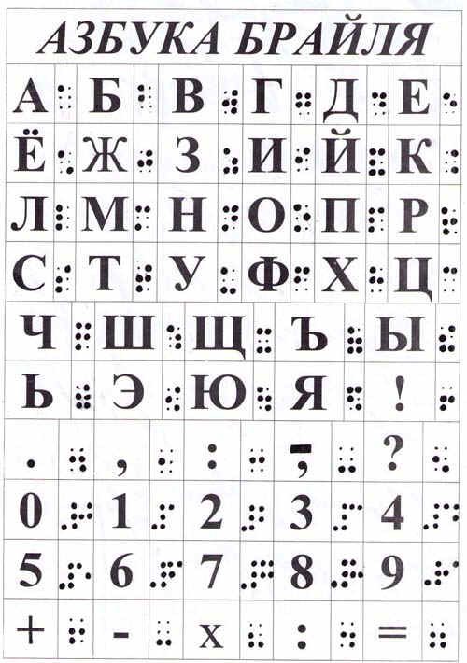

Рис. 1

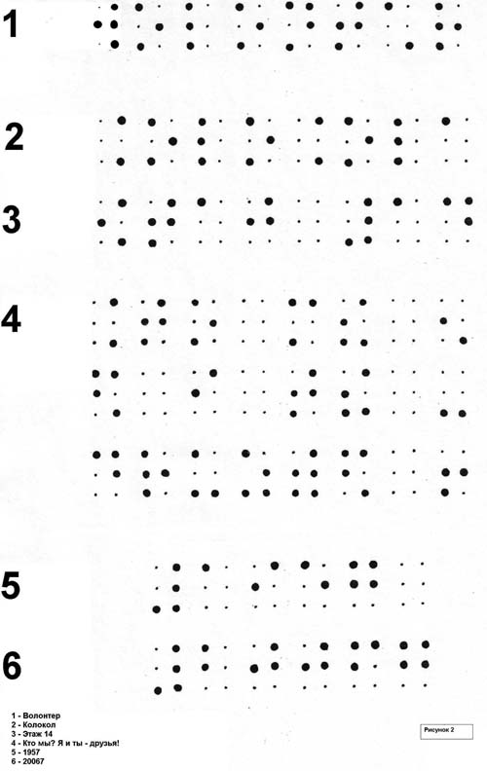

Рис. 2

Всего два месяца было маленькой пациентке Краснодарской детской больницы Сонечке Куливец, когда из-за неправильно сделанной инъекции, девочке пришлось ампутировать ручку. Эта трагедия потрясла всю страну. И, чтобы такое не повторялось, вы должны очень хорошо учиться и стать дисциплинированными работниками. Ведь в ваших руках окажутся и ваши судьбы, и судьбы других людей.

А как живут люди с проблемами слуха? Ведь на улице они не слышат гудков автомобилей, их не окликнешь, не предупредишь об опасности издали. В лесу мы "аукаем", чтобы не потерять друг друга, а как они? А они общаются жестами, это - жестовая речь. Поэтому таким людям необходимо видеть руки и лицо собеседника. Иногда неслышащие люди могут понять и наш язык - по специальной программе Эмилии Леонгард в "Центре слуха" города Набережные Челны их обучают считывать слова с губ говорящего собеседника и даже говорить. Я неслышно произнесу вам несколько слов - попробуйте понять меня. А теперь каждый желающий может сказать нам пару фраз. Дети пробуют говорить неслышно и угадывать сказанное.

А если человек лишен и зрения и слуха? Как общаться тогда? А тогда необходим контакт "ладонь в ладонь". Тогда пальцы "говорящего" пишут слово из букв в ладошке "слушателя". Буквы эти особенные. Такой набор "букв" называется дактильной азбукой (рисунок 3). Попробуйте сами (показываются "буквы" дактильной азбуки). Сложно? А ведь нужно жить, учиться, работать. Такие дети учатся под Москвой в Загорской специальной школе-интернате. Школа эта - одна на всю страну. Но четверо ее выпускников стали докторами наук.

Рис. 3

Есть люди, у которых нет руки или ноги, или обеих рук и ног, или руки и ноги совсем не слушаются своего хозяина. Они вынуждены постоянно пользоваться посторонней помощью. Представьте свое утро со связанными руками: как умываться, завтракать, одеваться?

Есть еще много заболеваний, которые мешают жить человеку полноценной жизнью.
Помните вопросы в начале занятия? Мы ответили сегодня на них? Давайте повторим:

Что такое здоровье? Что означают слова "особый ребенок", "дети с ограниченными возможностями здоровья", инвалид? Надо ли беречь свое здоровье и здоровье окружающих? Что нужно делать, чтобы быть здоровым? Что такое здоровый образ жизни?

Предполагаемые ответы:

Беречь здоровье необходимо, так как у здорового человека больше возможностей и сил для достижений своих целей, исполнения мечты, общения и т.д.

Чтобы беречь здоровье необходимо заниматься спортом, не курить, не употреблять наркотики и вино, соблюдать режим. Выполнять советы врачей, чтобы не затягивать болезни. Сохранять и улучшать экологию. Нужно вести здоровый образ жизни.

Выводы:

Очень важно с самого раннего возраста приучать ребенка вести и любить здоровый образ жизни. Когда каждое действие, сберегающее и сохраняющее здоровье, становится доброй привычкой, доведенной до автоматизма. Но не всегда мы можем использовать или модулировать ситуацию, провоцирующую прививание и исполнение этих привычек. И не все ситуации возможны в жизни отдельного человека.

Занятия в рамках темы "Особый ребенок" помогают понять проблемы людей-инвалидов, помогают оценить плюсы нормальной здоровой жизни и понять проблемы и последствия нездоровья. А знакомство, даже заочное, со сверстниками с ОВЗ, помогает лучше осознать эти проблемы, может быть, примерить их на себя, и задуматься о необходимости соблюдения здорового образа жизни.

